授权委托书
本授权书声明：
注册于 北京市丰台区芳城园一区16号楼2层2门配套公建01 （供应商住址）的 北京康正宏基房地产评估有限公司 （供应商名称）法定代表人 齐宏 （身份证号： 11010819660218189X ）代表本公司授权在下面签字的 张国威 （身份证号：110105198002144139 ）为本公司的合法代理人，就建设用地节约集约利用状况调查与评价成果审核汇总项目（项目编号：XHTC-FW-2021-1005 ，包号：第29包）的采购（含投标和转为其他方式），以本公司名义处理一切与之有关的事务。
本授权书自2021年09月09日签字生效，特此声明。
供应商： (加盖公章)
授权人（法定代表人）：
被授权人（委托代理人）：

附：法定代表人和被授权人身份证复印件并加盖公章

法定代表人身份证

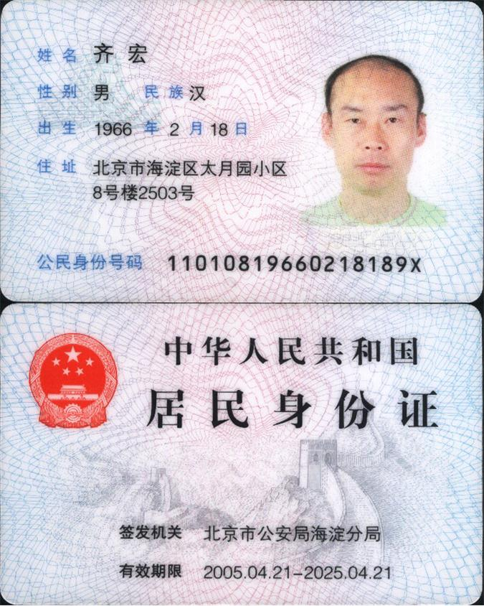

被授权人身份证
